MODULO ESP8266

Se gobierna mediante comandos AT

Lo primero es decir que este es modulo muy sencillo y diseñado desde el principio con la Internet of Things en mente ( IOT), y por eso incluye todo lo necesario para conectarse a un punto de acceso WIFI mediante **comandos de texto AT**, vía una puerta serie, que puede ser configurada a diferentes velocidades.

De hecho el***módulo ESP8266***incluye un pequeño procesador interno que podríamos programar para funcionar de modo autónomo y que incluso dispone de un par de puerto GPIO (General Purpose Input Output)

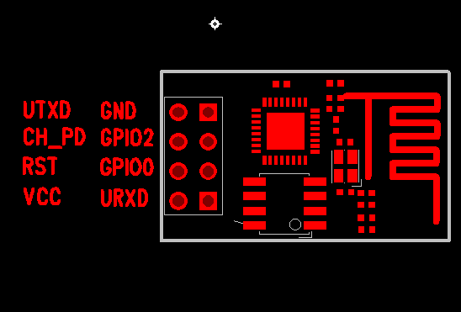

La fuente interna de 3.3V del Arduino da un máximo de 50 mA, cuando el consumo del módulo suele ser en el arranque bastante superior a esto, lo que le llevara a unos arranques poco fiables, y aunque se acaba consiguiendo,  deben repetirse una y otra vez ( aunque naturalmente el modulo sufrirá).

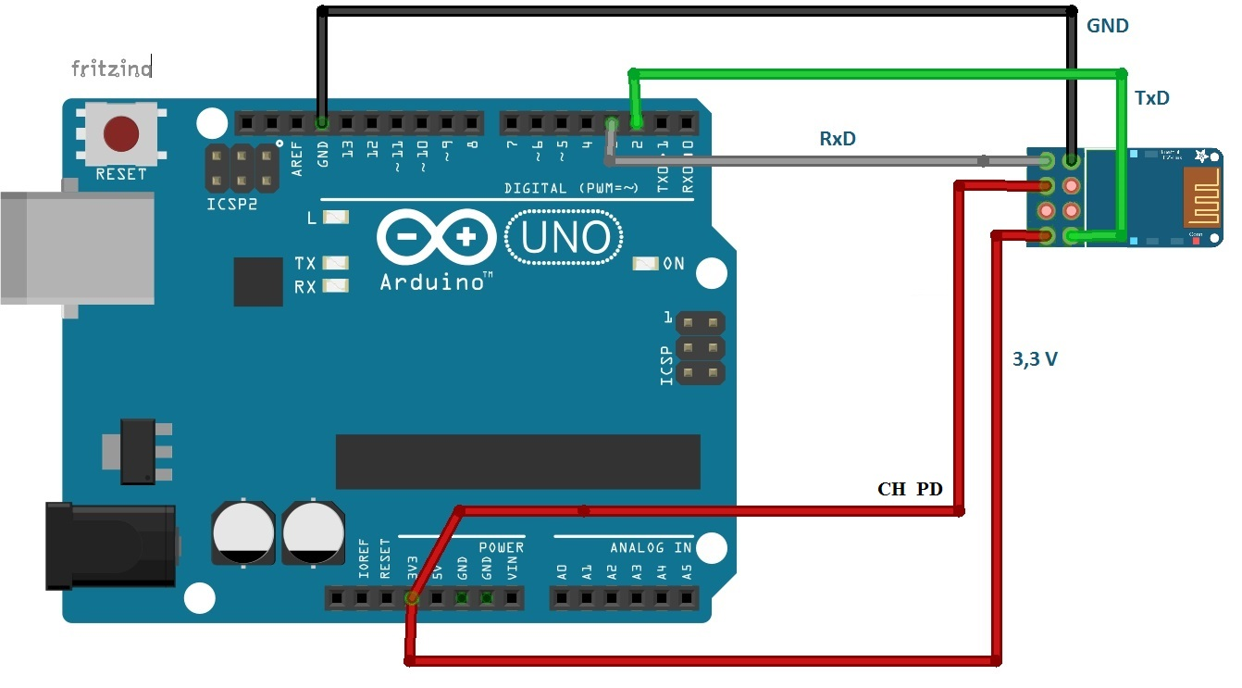

* *Las hojas de normas del****módulo WIFI ESP8266****especifica que debe ser alimentado a 3,3 Voltios y no recomienda conectarle 5V directamente so pena de quemarlo.*
* *Menos claro está el hecho de que RXD y TXD deban ser a 3,3 V. He visto varias notas por Internet recomendando montar un divisor de tensión en cada pin para evitar problemas, pero yo los he conectado directamente a Arduino sin problemas (Me compré dos, por si acaso, son muy baratos).*
* *Según la versión de firmware que incluya el modulo, el pin RST debe o no ser conectado a tensión (3,3V) para poder activar el uso del módulo. El que yo he recibido, desde luego no se activa sin él, pero he leído que hay versiones más antiguas que no lo necesitan*.

<http://www.prometec.net/arduino-wifi/>

lectura de botones

<http://www.luisllamas.es/2014/09/leer-un-pulsador-con-arduino/>

comandos AT

<http://polaridad.es/modulo-wifi-esp8266/>

cambiar los comandos at de esp8266

<https://www.youtube.com/watch?v=NwkDKhC0M6M>

configurar para guardar mejor la contraseña en el esp8266

<https://www.youtube.com/watch?v=GilBJy5RDlo>

<http://ioting.org/descargas/ssid_y_clave.ino>

adaptador de niveles TTL de 5v a 3.3v para conexión serial

<http://bkargado.blogspot.com/2013/05/modulo-bluetooh-hc-05-hc-06-adaptar.html>

convertidor con diodos en serie de 5v a 3,6v para arranque

<http://seta43.blogspot.com/2015/03/servidor-de-temperatura-con-esp8266-y.html>

usar arduino mega como pupente serial entre la pc y el modulo

<http://hardwarefun.com/tutorials/using-arduino-as-a-bridge-to-connect-serial-devices-with-pc>

twitter html <https://www.youtube.com/watch?v=C-BJWFWpJjA>

<https://thingspeak.com/apps/thingtweets> los mismos datos que girasol

GIRASOLV

CUENTAS DEL GIRASOL

Condigo de mensaje: 248716

Correo: [GirasolTelematicaVUTEQ@outlook.com](mailto:GirasolTelematicaVUTEQ@outlook.com)

Contraseña: Girasol0C0

Creación; enero 22 2016

Nombre twitter: Girasol Telematica V

Contraseña: Girasol0C0

Nombre de usuario GirasolTelematV

Thingspeak

Cuenta: [girasoltelematicavuteq@outlook.com](mailto:girasoltelematicavuteq@outlook.com)

Contraseña Girasol0C0

